CURRICULUM PROFESSIONALE

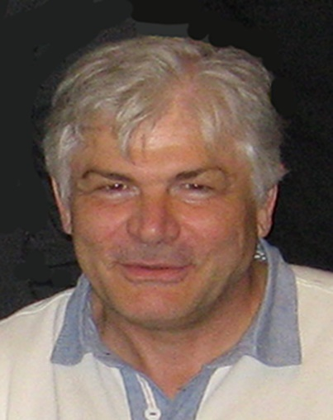

INFORMAZIONI PERSONALI

Nome e Cognome | Patrizio Tressoldi
Data di nascita | 31/03/1953
Qualifica | Studioso Senior dello Studium Patavinum
E-mail istituzionale | patrizio.tressoldi@unipd.it

ESPERIENZE PROFESSIONALI

Carriera | Ricercatore dal 1993 al 2020 presso il Dipartimento di Psicologia Generale dell’Università di Padova
Incarichi istituzionali

Pubblicazioni | https://orcid.org/0000-0002-6404-0058  https://www.scopus.com/authid/detail.uri?authorId=6603556866  https://scholar.google.it/citations?user=uoURuxcAAAAJ&hl
Altro (convegni, collaborazione a riviste, seminari, ecc.) | Personal websites:  www.patriziotressoldi.it  https://socrg.org

